

Universidad Autónoma de Nuevo León
Facultad de Ingeniería Mecánica y Eléctrica

Sistemas Digitales

- Ejercicio N°2 -
- Compuertas lógicas -

N.º de Equipo: -

Nombre: Heidi Pamela Martínez Martínez Matricula:1952947

Nombre del profesor: Jesús Daniel Garza Camarena

Semestre agosto – diciembre 2021

Días de la clase y Hora: JUE / M1-M3

San Nicolás de los Garza, N. L Fecha: jueves 2 de septiembre de 2021
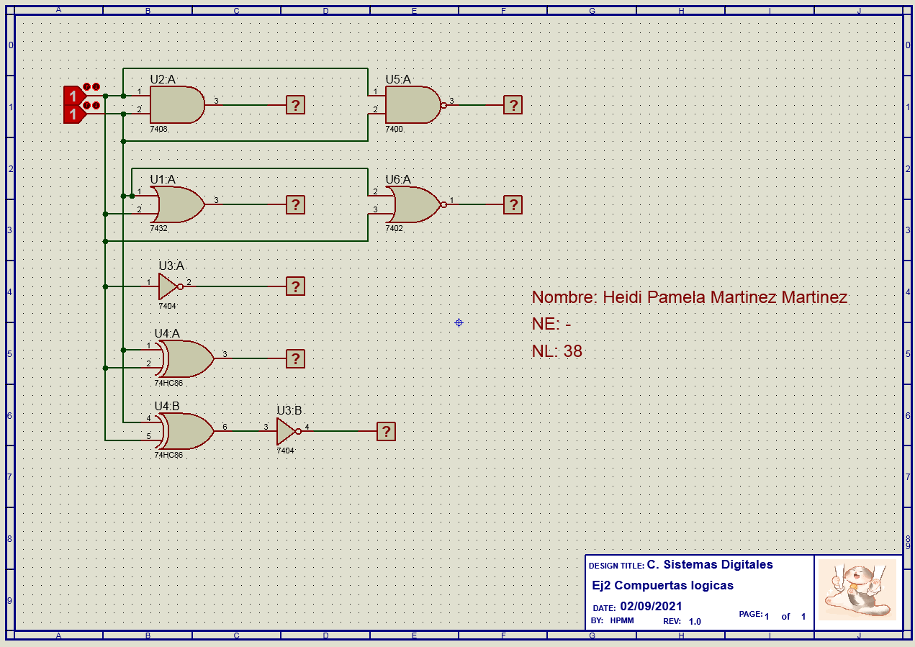

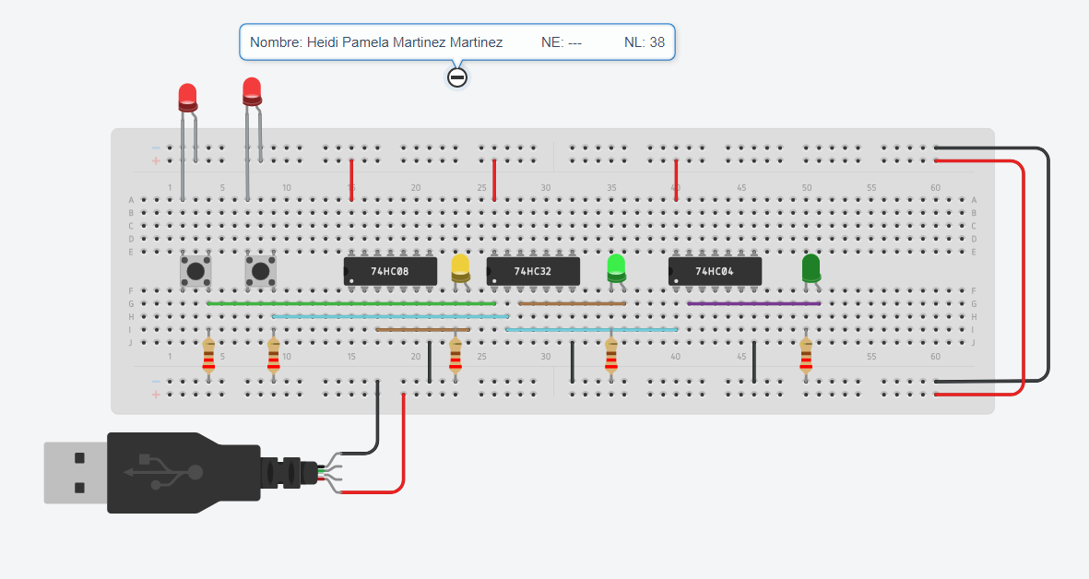

Conclusión:

Las compuertas lógicas son circuitos electrónicos conformados internamente por transistores que otorgan señales de voltaje, es decir, las compuertas lógicas son los dispositivos electrónicos más sencillos que existen, pero al mismo tiempo son los más utilizados en la actualidad.
Es un poco complejo el hacer los circuitos, pero no imposible más con la guía que se nos dio; se obtuvo una visión más clara sobre el comportamiento de cada una de las compuertas y su aplicación con las tablas de verdad.

